Консультация для родителей «Прогулка с ребенком зимой»
Зима - красивое время года. Обратите внимание на красоту зимнего пейзажа. Ярко светит солнце, снег искрится, переливается, воздух чистый, снег хрустит под ногами. Такие чудеса подарила нам природа. Ни картина, ни рассказ не заменят общения с природой. Для детей, зима самое любимое время года, наступления которого с нетерпением ждут дети.
Все знают, ребенку надо больше гулять! Зимой полезно проводить время на свежем воздухе.
Пребывание на свежем воздухе имеет большое значение для физического развития ребенка.
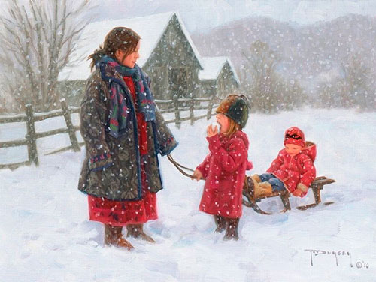
Прогулка, является наиболее доступным средством для закаливания детского организма. Она способствует повышению устойчивости к неблагоприятным воздействиям внешней среды, к простудным заболеваниям. Свежий воздух необходим для правильной работы всех важных систем организма, в том числе мозга, что особенно важно для развития ребёнка. Воздух очищает легкие от пыли и аллергенов. Дополнительные затраты энергии во время прогулки усиливают деятельность всех систем организма, в том числе сердечнососудистой и иммунной.
Контакт ребенка с разными факторами окружающей среды закаляют. Под действием ультрафиолетовых лучей в коже вырабатывается витамин Д.
Прогулки на свежем воздухе – это обязательный элемент режима дня. Правильно организованные прогулки помогают осуществлять задачи всестороннего развития детей.
Прогулки дают новые впечатления и положительные эмоции, от этого зависит интеллектуальное и социальное развитие ребёнка. Прогулка в жизни ребёнка занимает важное место. Во время прогулки происходит познание окружающего мира, ребёнок учится общаться со сверстниками.
Чем же можно занять ребёнка на прогулке? Во время прогулки с детьми проводить подвижные игры, физические упражнения, катание на лыжах, санках, покормить птиц, провести наблюдение, слепить снеговика и т.д. Игры на свежем воздухе – всегда весело и увлекательно.
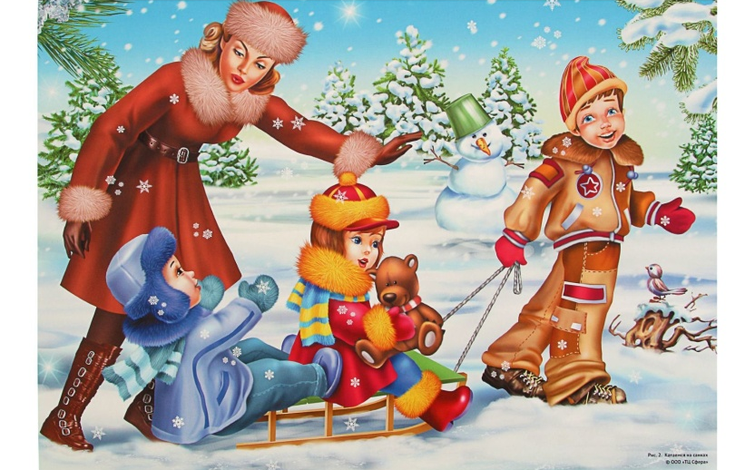
Прогулка формирует двигательное поведение, формирует навыки выполнения основных движений, воспитывает положительное отношение к природе, развивает способность производить первичный анализ сезонных изменений. Игра – важный инструмент развития ребёнка. Играйте со своим ребёнком -это укрепляет взаимосвязь между родителями и детьми.
Все эти компоненты позволяют сделать прогулку более насыщенной и интересной. Родителям необходимо знать, что длительность пребывания на свежем воздухе в разные сезоны года варьируется, но даже в холодное время прогулка не должна быть отменена. Большинству родителей кажется, что на прогулке, ребёнок замёрзнет, непременно заболеет. Чтобы прогулка приносила радость, необходимо знать дети, которых кутают, увы, чаще болеют. Движения сами по себе согревают организм, и если на ребёнка одеть много одежды в организме нарушается теплообмен, и в результате он перегревается. Тогда достаточно лёгкого сквозняка чтобы простыть. Одевая ребёнка на улицу, необходимо оценить температуру воздуха, подбирать одежду по сезону, не стесняющую движений. Не допускать во время прогулок переохлаждения или перегревания организма детей, количество одежды должно быть умеренным.
Парадоксально, но самое надёжное средство от холода - воздух. Чтобы лучше защищаться от низкой температуры, надо создавать вокруг тела воздушную прослойку. Нельзя гулять, когда ребёнок болен (высокая температура, слабость, боль). Но, если у ребёнка температура не повышена, прогулки нужны обязательно! Следите, чтобы ребёнок не дышал ртом, не позволяйте много двигаться.
Гуляйте со своим ребёнком – это укрепляет взаимосвязь между родителями и детьми, и получайте от прогулок как можно больше удовольствия. Успехов вам!

